现在的实验结果

1. 差值

大部分情况下相差不大，如下

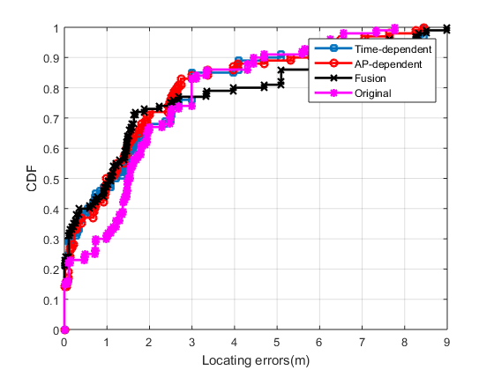

特定环境（2条走廊）相差较大，如下

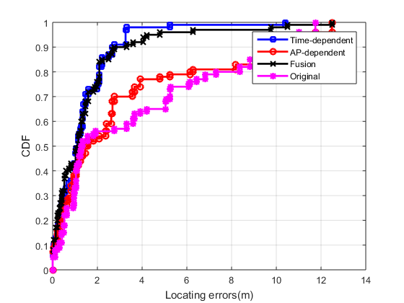

1. AP数量

大于10后，性能稳定

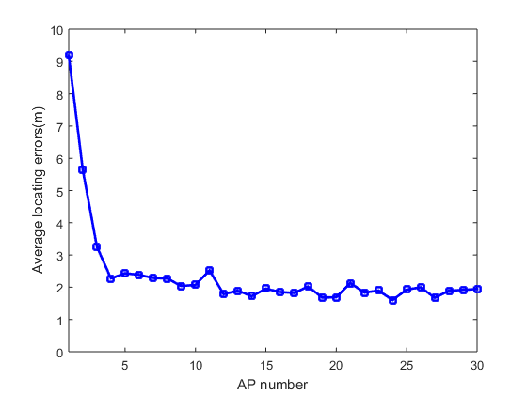

1. cost函数

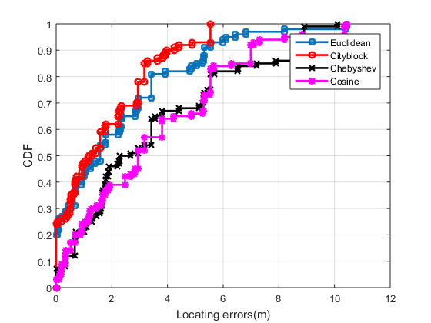

Euc和Cb比其他两个好，因为对同一组向量，这两个的值比较大，区分性比较好

系统选择时间相关差值，AP>10，Euclidean作Cost

1. 综合实验

SDTW>Point-PF>Point-knn（后面两个自己写的，不算特别准确吧）

实际

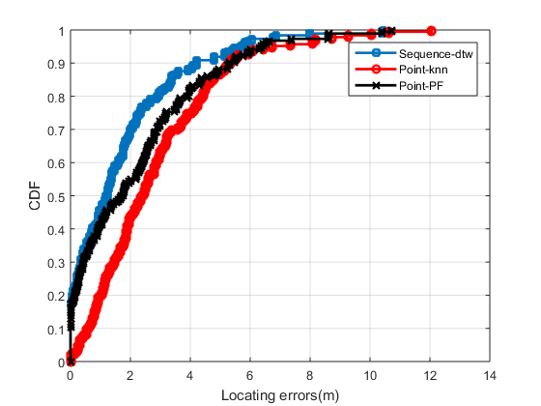

仿真

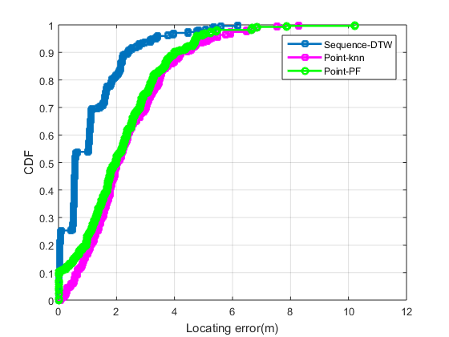

1. 速度实验

对速度有一定的鲁邦性。可以看出当中速训练时，对高速的鲁邦性比对低速的好。

推荐用步速较慢的人的常规速度训练。

